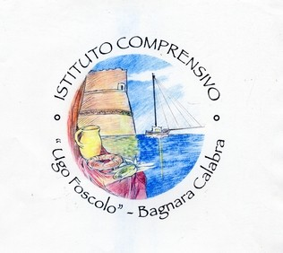
ISTITUTO COMPRENSIVO STATALE FOSCOLO – BAGNARA CALABRA
Scuola Infanzia – Scuola Primaria – Scuola Secondaria di I Grado CF: 92034120805 CM: RCIC84300P CU: UFOSMA
Corso Vittorio Emanuele II – 89011 Bagnara Calabra (RC) Tel. 0966/371202
e-mail: rcic84300p@istruzione.it PEC: rcic84300p@pec.istruzione.it Sito Web: www.icbagnara.gov.it

Circolare n. 66
Bagnara Calabra 20/12/2019

A tutto il Personale Scolastico
Agli Alunni
Alle Famiglie
Al Dsga Agli atti
Sito web dell’Istituto

Oggetto: Festività natalizie – Sospensione attività didattiche

Visto il calendario scolastico 2019/2020 della Regione Calabria, si comunica che per le festività natalizie le attività didattiche saranno sospese dal 23 dicembre 2019 al 6 gennaio 2020.
Le lezioni riprenderanno regolarmente martedì 7 gennaio.
Colgo l’occasione per augurare a tutto il Personale Scolastico, agli Alunni e alle loro Famiglie un sereno Natale e un nuovo anno apportatore di pace e letizia.

Il Dirigente Scolastico
Prof.ssa Graziella RAMONDINO
Firma autografa omessa
ai sensi dell'art. 3 del D.Lgs. n. 39/1993

